Арсентьевский филиал
ГБОУ СОШ имени Героя Советского Союза И. И. Буцыкова с. Волчанка
муниципального района Красноармейский Самарской области

Колесо истории

Автор: Назарова Вера Васильевна, учитель истории и обществознания

Пояснительная записка.
В настоящее время в России активизировалось работа по патриотическому и гражданскому воспитанию молодежи. Поэтому необходимо сосредотачивать усилия на формировании у обучающихся ценностного отношения к событиям, явлениям общественной жизни прошлого и современности.
У каждого из нас слово "родина" имеет свой смысл. Это может быть и тихий, уютный уголок, где он родился и вырос, старая церквушка, куда приходит человек, это может быть памятное место, где все напоминает человеку о счастливом детстве. А может быть это огромная страна с вековой историей, которой можно по праву гордиться, это героизм народа, богатое культурное наследие, язык народа, его мудрость, которая нашла свое воплощение в сказках, песнях, пословицах.
Актуальность. Обращение к отеческому наследию воспитывает уважение, гордость за землю в которой живешь. Поэтому необходимо знать и изучать культуру своих предков.
Педагогические задачи
1)расширить представления об историческом прошлом России
2)воспитать чувство любви к малой родине, уважительное отношение к историческому прошлому страны
3)развивать познавательный интерес к изучению истории России
4)совершенствовать интеллектуальные и коммуникативные навыки обучающихся
5)создавать условия для творческих проявлений каждого учащегося

Ожидаемые результаты
1) повыситься уровень знаний обучающихся в области истории России;
2)желание обучающихся участвовать в мероприятиях
3)овладеют навыками коммуникативного общения.
Условия и особенности её реализации. Данная игровая программа может реализоваться при проведении классного часа, а так же как повторительно - обобщающий урок по истории России 6 класс.
Методические рекомендации. Данное мероприятие может быть использована учителями - предметниками при проведении классного часа.
Оборудование: компьютер, проектор, мультимедийная презентация, карточки с раздаточнвм материалом
Методы и формы работы: игровая деятельность .

Правила игры
1. Игровая программа состоит из 8 конкурсов, за каждый конкурс команда набирает по 5 баллов. На выполнение команде дается определенное время ( от 2 до 5 минут)
2. Баллы начисляются команде если не было нарушений. За каждое нарушение снимается по 1 баллу.
3. В конце игровой программы подсчитывается количество набранных очков. Выигрывает команда, набравшая наибольшее количество очков.

Ход мероприятия.

Ведущий. Добрый день. Приветствую всех вас на нашей увлекательной игре - путешествии "Колесо истории". Ребята, на протяжении многих уроков мы с вами изучали древнюю страну с очень интересной культурой . Нас от этой страны отделяет не одна сотня лет, но история сохранила для нас много нового и интересного. Вот и сегодня мы с вами побываем в прошлом. В ходе нашей игры вы будете разделены на две команды.Название команды и капитана своей команды вы выберете себе сами . ( 2 мин)
Конкурс 1.
Ведущий. Перед вами кроссворд, разгадав который вы прочтёте основное занятие древних славян.
1 | з | а | р | е | в
2 | б | е | р | е | с | т | а
 |  | 3 | м | а | с | л | е | н | и | ц | а
 |  |  | 4 | л | и | с | т | о | п | а | д
 |  |  | 5 | в | е | ч | е
 |  |  |  |  | 6 | д | а | ж | д | ь | б | о | г
 |  |  |  |  | 7 | п | е | р | у | н
 |  |  |  | 8 | я | р | и | л | о
 |  |  |  | 9 | п | р | о | с | и | н | е | ц
 |  |  |  |  |  |  |  | 10 | ч | е | р | в | е | н

Вопросы.
1. Как назывался месяц август у восточных славян (зарев)
2.Верхний слой коры берёзы (береста)
3. Этот праздник у восточных славян начинал цикл праздников солнца( Масленица)
4 Как назывался месяц октябрь у восточных славян (листопад)
5 Народное собрание у древних славян (вече)
6. Бог Солнца и Белого Света ( Дажьдбог)
7. Бог- громовержец у восточных славян ( Перун)
8 . Славянский Бог Весеннего Солнца у восточных славян (Ярило)
9 Как назывался месяц январь у восточных славян (просинец)
10 Как назывался месяц июль у восточных славян (червен)

Конкурс 2.
Ведущий. Следующий конкурс - загадки о природных явлениях. Перед каждой командой - карточки с загадками. Время выполнения - 4 минут
1. Ревнул вол за сто сел, за сто речек. (Гром).
2. Рассыпался горох на семьдесят семь дорог; никто его не подберёт. (Град).
3.Шел долговяз, в землю увяз. (Дождь).
4. На дворе горой, а и избе водой. (Снег)
5. Бежал по одной улице, на другую перешел и по третьей полетел.(Ветер)

Конкурс 3.
Ведущий. Перед вами - ребусы, разгодав которые вы сможете прочесть, какое прозвище носили русские князья. Время выполнения - 5 минут.
1. Владимир Красное Солнышко
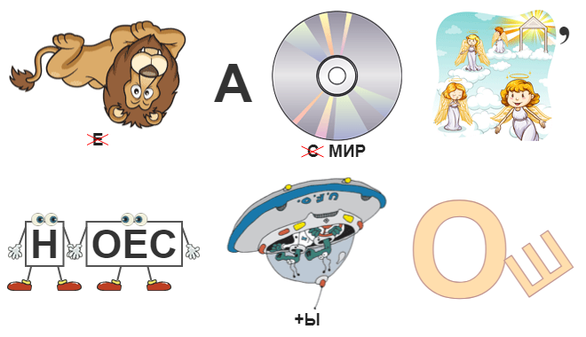

2. Ярослав Мудрый

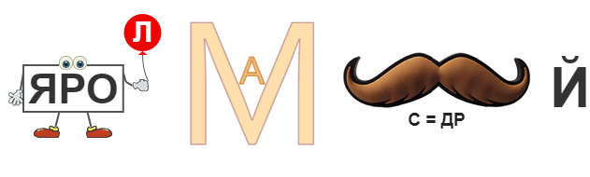

3. Олег Вещий
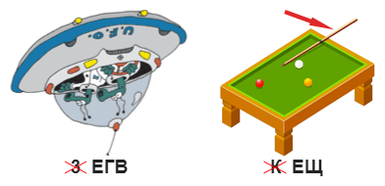
4. Владимир Мономах
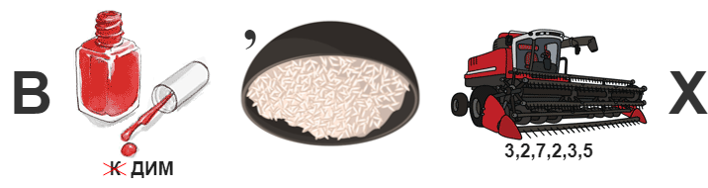
5. Святополк Окаянный
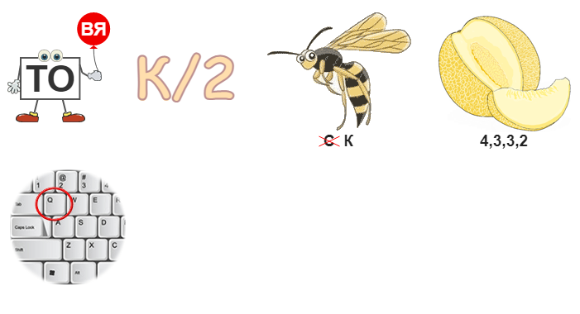
6. Юрий Долгорукий


Конкурс 4
Ведущий. Разгадайте старинную загадку, записанную в 19 веке русским ученым, создателем "Толкового словаря живого великорусского языка " В. И. Далем. ( 4 минуты - время выполнения)
Старик - годовик.
Вышел старик - годовик. Стал он махать рукавом и пускать птиц. Каждая со своим именем.
Махнул ое первый раз - и полетели первые три птицы. Повеял холод, мороз.
Махнул старик - годовик второй раз - и полетела вторая тройка. Снег стал таять, на полях показались цветы.
Махнул старик - годовик третий раз - полетела третья тройка. Стало жарко, душно, знойно. Мужики стали жать рожь.
Махнул старик годовик четвертый раз - и полетели еще три птицы. Подул холодный ветер, посыпался частый дождь, залегли туманы.
А птицы были не простые. У каждой птицы по четыре крыла. В каждом крыле по семи перьев.
Каждое крыло тоже со своими именем. Одна половина пера белая, другая - черная. Махнет птица раз - и станет светлым - светло, махнет другой - станет темным - темно.

1. Что за птицы вылетели из рукава старика - годовика ?
2. Какие это четыре крыла у каждой птицы ? Напишите их названия.
3. Какие семь перьев в каждой птице?
4. Почему у каждого пера одна половина белая, другая - черная?
Конкурс 5.
Ведущий. Перед вами - пословицы о Родине. Ваша задача - соединить две части каждой пословицы. На выполнения задания - 4 минуты
Начало пословицы | Окончание пословицы
1. От Родины награда - | 1. там и пригодится.
2. Кто с мечом к нам придет, | 2. дороже золота.
3. Где кто родится, | 3. и во сне снится
4. Родина краше солнца | 4. чужая — мачеха.
5. Родная землица | 5. от меча и погибнет
6. Родная сторона — мать, | 6. сердцу отрада

1.От Родины награда — сердцу отрада.
2. Кто с мечом к нам придет, от меча и погибнет.
3.Где кто родится, там и пригодится.
4.Родина краше солнца, дороже золота.
5.Родная землица и во сне снится.
6.Родная сторона — мать, чужая — мачеха.

Конкурс 6.
Ведущий. Внимательно рассмотрите буквы русского алфавита.. Каким современным буквам они соответствуют? Время выполнения - 3 минуты
1. 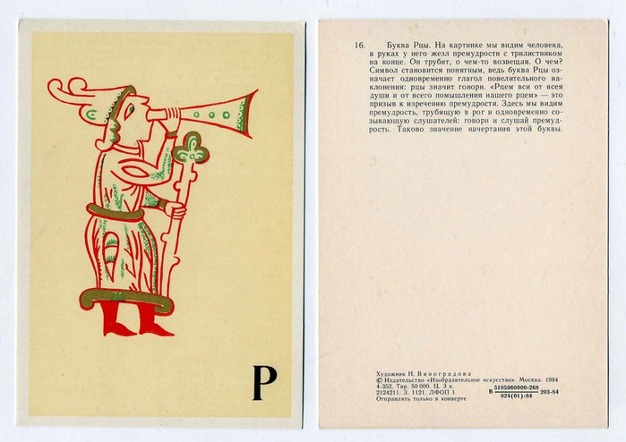 2. 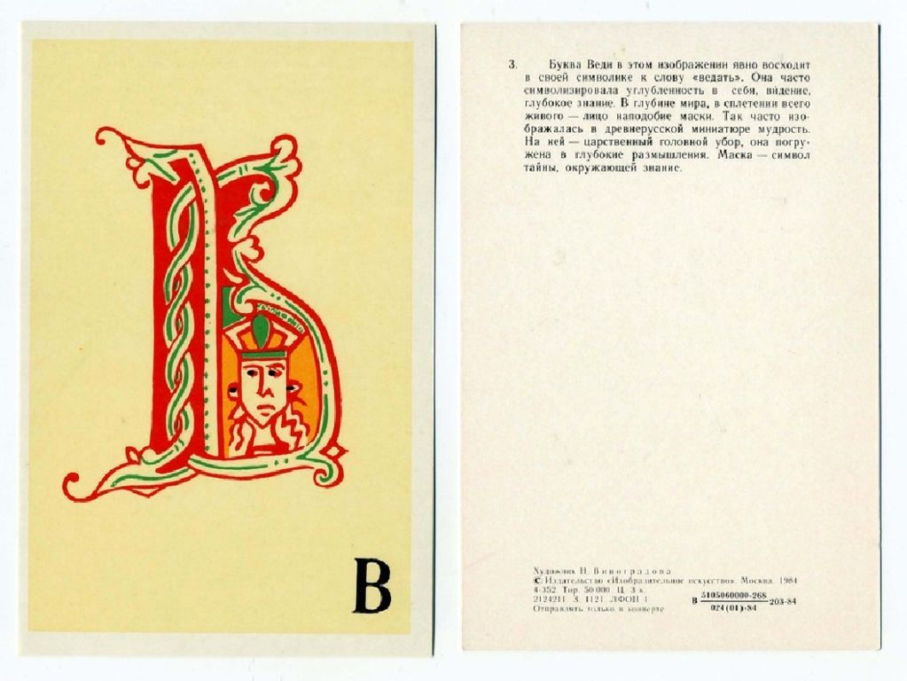
3. 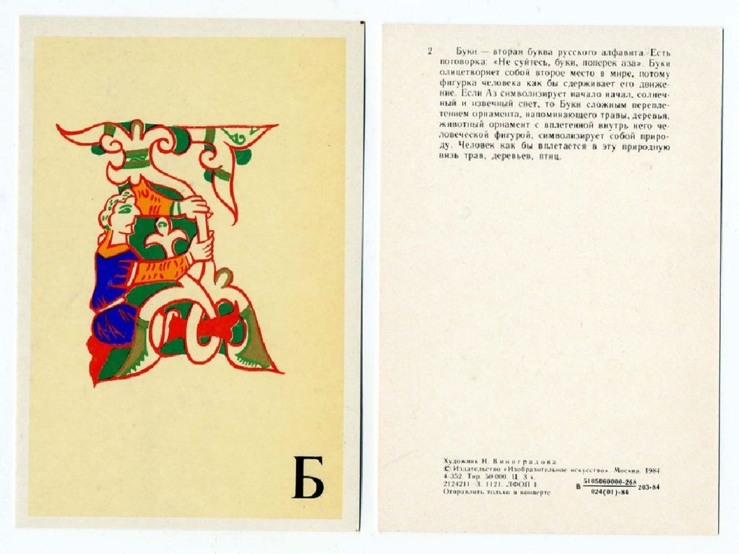 4. 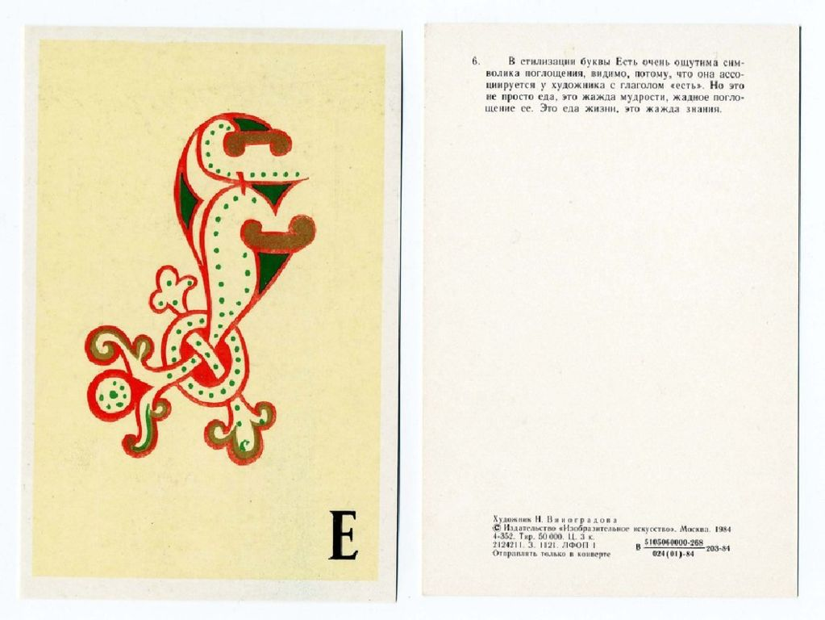

1. Рцы - буква Р.
2. Веди - буква В
3. Буки - буква Б
4. Есть - буква Е.

Конкурс 7.
Внимательно посмотрите на картинки. Дайте название предметов домашнего быта восточных славян.( 3 минуты)
1. 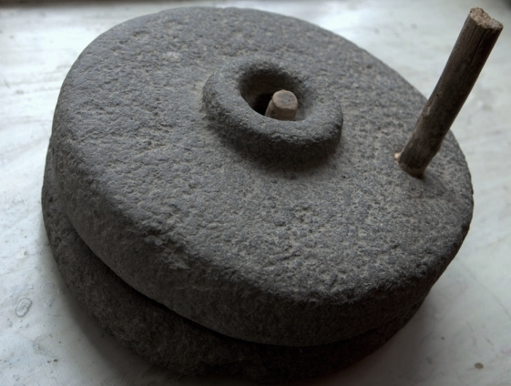 2. 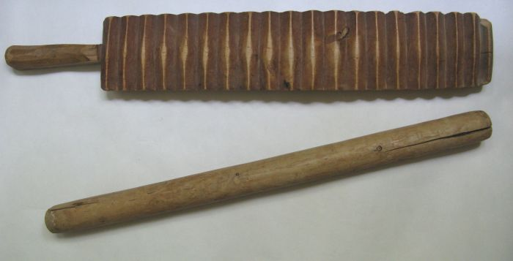
3. 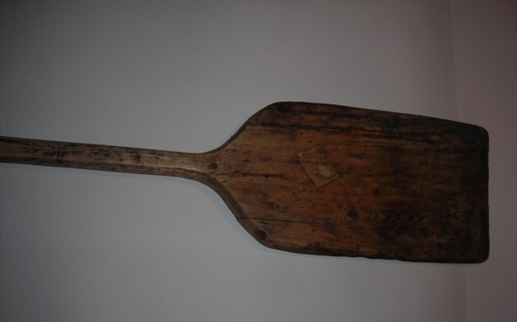 4. 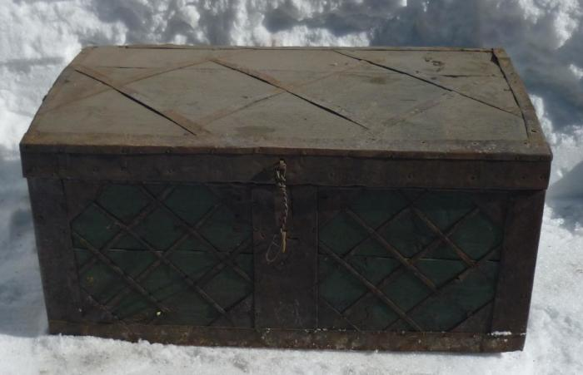

Ответы. 1. Жернова
2.Рубель
3. Садник
4. Сундук
Конкурс 8.
Ведущий. Ребята, наши далекие предки оставили вам послание Разгадав ребус вы сможете понять, зачем нужно учиться.

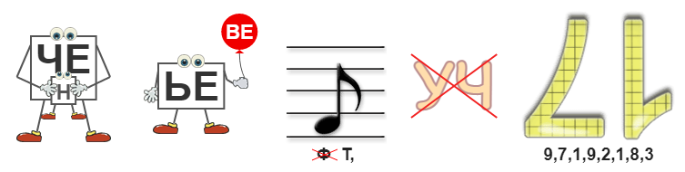
Ответ Ученье свет, а неученье тьма.
Ведущий. Ребята, это был заключительный конкурс в нашем мероприятии. Сегодня мы с вами совершили путешествие по прошлому. Мы очень много узнали, вспомнили.
Подведение итогов. Награждение победителей.

ИСТОЧНИКИ ИНФОРМАЦИИ
1. Рабочий лист урока истории "Повседневная жизнь населения Древней Руси" [Электронный ресурс] // Официальный сайт ООО "Инфоурок". URL: https://infourok.ru/rabochiy-list-uroka-istorii-povsednevnaya-zhizn-naseleniya-drevney-rusi-klass-3177341.html (Дата обращения: 1.11.22)
2. Русские народные загадки про явления природы [Электронный ресурс] // Российское народное достояние. Электронная библеотека. URL: https://publicadomain.ru/russkie_narodnye_zagadki/o_yavleniyah_prirody (Дата обращения:1.11.22 )
3. Пословицы о Родине - 300 пословиц русского народа [Электронный ресурс] // Александр протасов - стихи и сказки для детей. URL: https://poetryartblog.blogspot.com/2020/02/poslovicy-o-rodine-300-poslovic.html (Дата обращения:1.11.22)

Приложение 1.
Конкурс 1. Кроссворд.
Разгадайте кроссворд. В выделенных клеточках вы прочтете основное занятие древних славян.

1
2
3
4
5
6
7
8
9
10

ВОПРОСЫ
1. Как назывался месяц август у восточных славян ?
2.Верхний слой коры берёзы .
3. Этот праздник у восточных славян начинал цикл праздников солнца.
4 Как назывался месяц октябрь у восточных славян
5 Народное собрание у древних славян
6. Бог Солнца и Белого Света
7. Бог- громовержец у восточных славян
8 . Славянский Бог Весеннего Солнца у восточных славян
9 Как назывался месяц январь у восточных славян
10 Как назывался месяц июль у восточных славян

Приложение 2.
Конкурс 2.
1. Ревнул вол за сто сел, за сто речек.
2. Рассыпался горох на семьдесят семь дорог; никто его не подберёт.
3.Шел долговяз, в землю увяз.
4. На дворе горой, а и избе водой.
5. Бежал по одной улице, на другую перешел и по третьей полетел.

Приложение 3.Ребусы

1.

2.

3.
4.

5.
6.

Приложение 4.
Разгадайте старинную загадку, записанную в 19 веке русским ученым, создателем "Толкового словаря живого великорусского языка " В. И. Далем.
Старик - годовик.
Вышел старик - годовик. Стал он махать рукавом и пускать птиц. Каждая со своим именем.
Махнул ое первый раз - и полетели первые три птицы. Повеял холод, мороз.
Махнул старик - годовик второй раз - и полетела вторая тройка. Снег стал таять, на полях показались цветы.
Махнул старик - годовик третий раз - полетела третья тройка. Стало жарко, душно, знойно. Мужики стали жать рожь.
Махнул старик годовик четвертый раз - и полетели еще три птицы. Подул холодный ветер, посыпался частый дождь, залегли туманы.
А птицы были не простые. У каждой птицы по четыре крыла. В каждом крыле по семи перьев.
Каждое крыло тоже со своими именем. Одна половина пера белая, другая - черная. Махнет птица раз - и станет светлым - светло, махнет другой - станет темным - темно.

1. Что за птицы вылетели из рукава старика - годовика ?
2. Какие это четыре крыла у каждой птицы ? Напишите их названия.
3. Какие семь перьев в каждой птице?
4. Почему у каждого пера одна половина белая, другая - черная?

Приложение 5. Пословицы
Начало пословицы | Окончание пословицы
1. От Родины награда - | 1. там и пригодится.
2. Кто с мечом к нам придет, | 2. дороже золота.
3. Где кто родится, | 3. и во сне снится
4. Родина краше солнца | 4. чужая — мачеха.
5. Родная землица | 5. от меча и погибнет
6. Родная сторона — мать, | 6. сердцу отрада

Приложение 6.
1. 2.
3. 4.

Приложение 7.
1. 2.
3. 4.

Приложение 8

